**DNS服务器**

**域名解析服务：**

DNS域名解析服务（Domain Name System）是用于解析域名与IP地址对应关系的服务，功能上可以实现正向解析和反向解析：

正向解析：根据主机名(域名)查找对应的IP地址

反向解析：根据IP地址查找对应的主机名（域名）

**DNS服务器在工作形式上分为主服务器、从服务器和缓存服务器。**

主服务器：在特定区域内具有唯一性、负责维护该区域内的域名与IP地址对应关系

从服务器：从主服务器中获得域名与IP地址对应关系并维护，以防止主服务器宕机等情况

缓存服务器：通过向其他域名解析服务器查询获得域名与IP地址对应关系，提高重复查询时的效率。

**DNS查询时还分为递归查询与迭代查询**

递归查询：用于客户机向DNS服务器查询

迭代查询：用于DNS服务器向其他服务器查询

**互联网DNS访问流程---www.caijiuming.com**

1. 检查HOST文件
2. 检查本地缓存
3. DNS区域信息解析库
4. 检查服务器本地缓存
5. 向根域DNS发起查询
6. 向.com域DNS发起查询
7. 向caijiuming域发起DNS查询
8. 向www域DNS发起查询

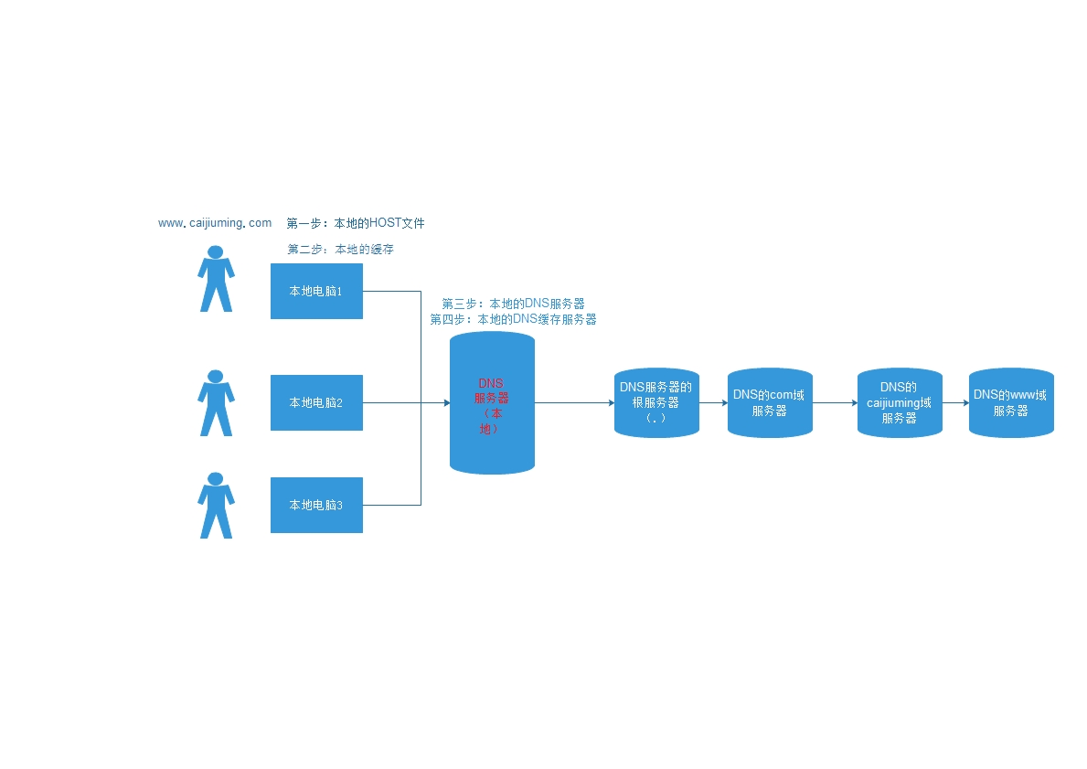

**第一步安装bind**

Bind 伯克利互联网域名服务(Berkeley Internet Name Daemon)是一款全球互联网使用最广泛的能够提供安全可靠、快捷高效的域名解析服务程序。并且Bind服务程序提供chroot(Change root)监牢安全机制，chroot机制会限制bind服务程序仅能对自身配置文件进行操作，从而保证了整个服务器的安全。

Yum -y install bind

**第二步修改配置文件**

vim /etc/named.conf【**主配置文件**】

把画红线地方改成any,但是分号不能删除，然后保存退出wq!

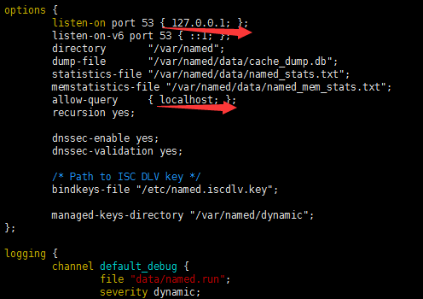

**第三步修改配置文件**

vim /etc/named.rfc1912.zones【**区域配置文件**】

只留下两个示例

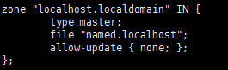----------

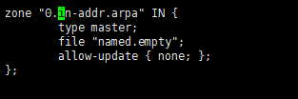

Type:服务类型 master主区域、hint根区域、slave辅助区域

File：域名与ip地址解析规则 保存的文件位置

Allow-update:允许那些客户机动态更新解析信息

修改成如下文件（自己IP的：需要取反）

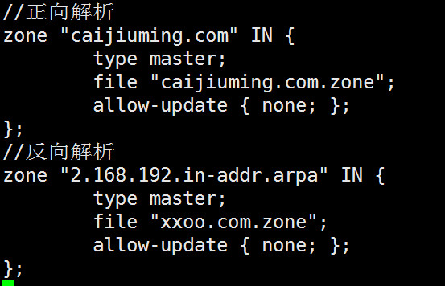

注意：

1. 2.168.192 表示192.168.2.0~255 整个网段
2. Zone中的ip地址必须反写，并且后面需要加上in-addr.arpa

**第四步**

进入 /var/named文件夹

拷贝示例文件

cp -p named.localhost caijiuming.com.zone

**第五步【改成自己Linux下IP】**

vim caijiuming.com.zone :**注意不要忘记域名后面的. ，.代表根域**

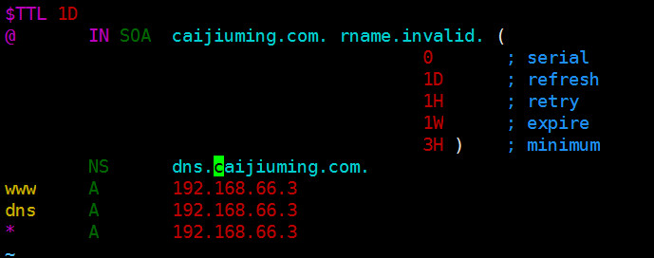

解释：

1. serial 更新序列号
2. Refresh 更新时间
3. Retry 重试延迟
4. Expire 失效时间
5. Minimum 无效解析记录缓存时间
6. 地址记录 前面为www则代表www.xdl.cn，如果为bbs则代表bbs.xdl.cn

**第六步**

复制样板文件

cp -p named.loopback xxoo.com.zone

**第七步**

Vim xxoo.com.zone**注意不要忘记域名后面的. ，.代表根域**

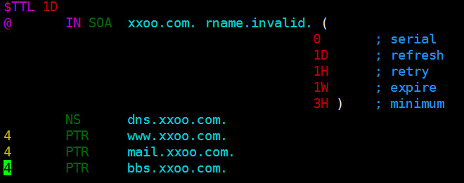

**第八步**

关闭防火墙

Setup

selinux

**第九步（进入网络配置文件【**画红线的地方改成自己IP**】）**

更改本地dns解析地址

vim /etc/sysconfig/network-scripts/ifcfg-eth0

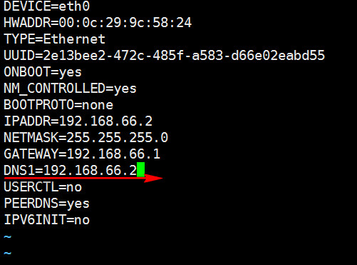

**第十步（重启系统）**

Reboot

**第十一步 重启服务**

Service named restart

**第十二步（出现下图说明DNS配置成功）**

Nslookup 检测DNS服务器解析

DNS主从服务器搭建（自己完成写成笔记）